Минестерство образоваения Респубилики Беларусь

Учреждение образования

“Белорусский Государственный Технологический Университет”

Факультет Информационных Технологий

**Отчет к Лабораторной работе №4**

**Выполнил**:

Студент 1 курса 6 группы ФИТ

Колесник Артём Анатольевич

Мінск 2022

**Задание 4**

**Словесно-формульное**:

1. Ввести символ

2. Если код символа попадает в диапазон от 30 в шестнадцатеричной системе счисления (0х30) до 39 в шестнадцатеричной системе счисления (0х39) включительно, то п.3, в противном случае п.4.

3. Вывести «цифра», символ цифры, ASCII, код символа в таблице ASCII.

Перейти к п.9 .

4. Если код символа попадает в диапазон от 41 в шестнадцатеричной системе счисления (0х41) до 7A в шестнадцатеричной системе счисления (0х7A) включительно, то п.5, в противном случае п.6.

5. Вывести «Это латинская буква», символ буквы, ASCII, код символа в таблице ASCII.

Перейти к пункту 9.

6. Если код символа попадает в диапазон от 0xC0 до 0xFF включительно, то п.7 в противном случае п.8.

7. Вывести «Это русская буква», символ буквы, Windows- 1251, код символа в таблице Windows- 1251.

Перейти к пункту 9.

8. Вывести «Это не цифра и не буква», символ, код символа в таблице Windows- 1251

Перейти к пункту 9.

9. Конец.

**Псевдокод**:

- начало

- ввод x

- если <30h<x<39h> ТО <перейти к п.3>

иначе <перейти к п.4>

вывод «Это цифра», значение х, код х в системе кодировки ASCII

<перейти к п.9>

- если <41h<x<7Ah> ТО <перейти к п.5>

иначе <перейти к п.6>

вывод «Это латинская буква», значение х, код х с системе ASCII

<перейти к п.9>

- если <С0h<x<FFh> ТО <перейти к п.7>

иначе <перейти к п.8>

вывод «Это русская буква», значение х, код х в системе Windows-1251

<перейти к п.9>

- иначе

вывод «Это не буква и не цифра», значение х, код х в системе Windows-1251

- конец

**Блок Схема**:

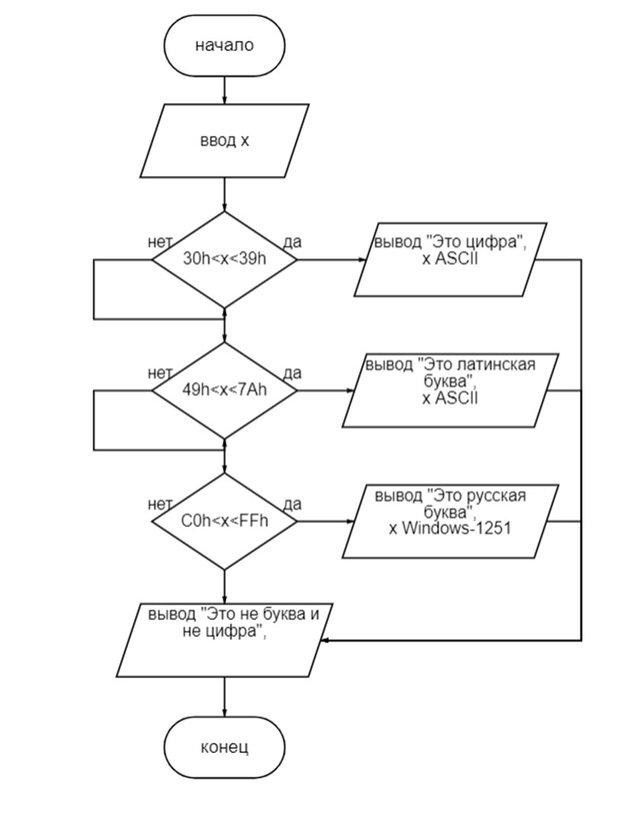

**Задание 5**

**17**

**Словесно-формульное**:

1.Ввести первые 5 прописных букв фамилии в кодировке Windows-1251(x), ввести первые 5 строчных букв фамилии в кодировке Windows-1251(y)

2.вычисление разницы по формуле:

z=x-y.

3.вывести z(«буквы верхнего и нижнего регистра отличны на 0020h» )

**Псевдокод**:

- начало

- ввод Фамилии прописными буквами в кодировке Windows-1251

- ввод Фамилии строчными буквами в кодировке Windows-1251

- вычисление разницы

- вывод <” буквы верхнего и нижнего регистра отличны на 0020h”>

- конец

**Блок Схема**:

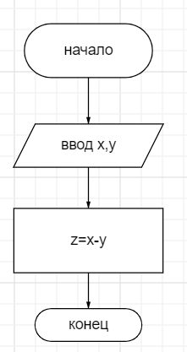

**18**

**Словесно-формульное:**

**1.**Ввод символа(x)

2.определить строчная буква или прописная если буква строчная,

Если буква(x) прописная, то перейти к пункту 3, иначе перейти к пункту 4

3.вычислить x по формуле:

X+=20;

Перейти к пункту 6.

4.Если буква(x) строчная, то перейти к пункту 5, иначе к пункту 6.

5.Вычислить x по формуле:

X-=20

Перейти к пункту 6

6.Вывести x

7.Конец

**Псевдокод:**

- начало

- ввод х

- если <41h<x<5Ah> то <x = x + 20h>

- если <61h<x<7Ah> то <x = x – 20h>

- конец

**Блок Схема:**

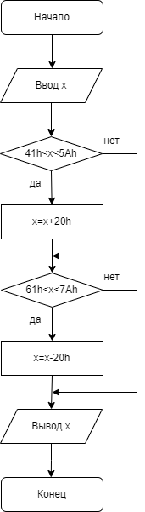

**Задание 6 (7 Вариант)**

**Словесно-формульное**:

1.Забрать зарплату (около тысячи рублей)

1.По дороге домой зайти в торговый центр.

2.Зайти в продуктовый.

3.Купить молоко,хлеб,колбасу.(15рублей)

4.Выйти из продуктового магазина,

5.Зайти в магазин одежды

6.Купить кофту,рубашку,штаны.(около 200 рублей)

7.Выйти из магазина одежды,

8.Зайти в магазин с концтоварами

9.Купить ручек(5рублей)

10.Выйти из магазина с концтоварами.

11.Выйти из торгового центра.

12.Прийти домой.

13.Отдать часть зарплаты жене(500р)

☹

**Псевдокод**:

* Начало
* Забрать зарплату
* По дороге домой зайти в торговый центр.
* Зайти в продуктовый.
* Купить молоко,хлеб,колбасу.
* Выйти из продуктового магазина.
* Зайти в магазин одежды
* Купить кофту,рубашку,штаны.
* Выйти из магазина одежды.
* Зайти в магазин с концтоварами.
* Купить ручек.
* Выйти из магазина с концтоварами.
* Выйти из торгового центра.
* Прийти домой
* Отдать часть зарплаты жене
* Конец.

**Блок Схема:**

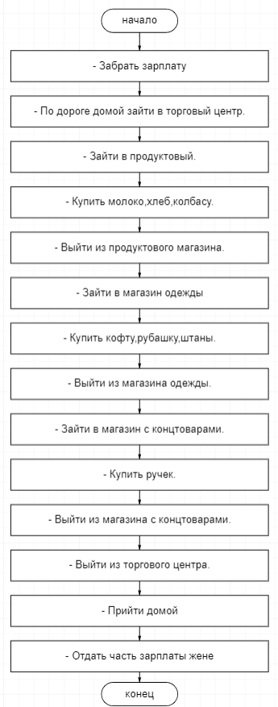

**Задание 7**

**Словесно-формульное**:

1. Налить молоко в тарелку.
2. разогреть тарелку с молоком в микроволновке.
3. насыпать в тарелку с горячим молоком хлопья.
4. Конец.

**Псевдокод**:

- начало

- налить молоко в тарелку

- разогреть тарелку с молоком в микроволновке

- насыпать в тарелку с горячим молоком хлопья

- конец

**Блок Схема:**

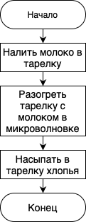

**вопросы:**

**Алгоритм** - точное предписание, определяющее вычислительный процесс, ведущий от начальных данных к искомому результату.

**Основные свойства алгоритмов**:

- Понятность - исполнитель алгоритма должен понимать и исполнять команды

- Дискретность (прерывность) - алгоритм должен представлять процесс решения задачи как последовательное выполнение простых команд

- Определенность - каждое правило алгоритма должно быть четким и определенным

- Результативность - алгоритм должен приводить к решению задачи за конечное число шагов

- Массовость - алгоритм решения задачи разрабатывается в общем виде, т. е. он должен быть применим для некоторого класса задач, различающихся лишь исходными данными

- Эффективность

**Способы описания алгоритмов**:

− словесно-формульный (на естественном языке);

− графический (структурный или блок-схемой);

− использование псевдокода (специальных алгоритмических языков);

− программный.

**К основным элементам блок-схем относятся**:

* Действие
* Данные (ввод-вывод)
* Предопределённый процесс (функция)
* Вопрос (условие или решение)
* Ограничитель
* Цикл
* Соединитель
* Комментарий
* Начало
* конец

**Различают три основных вида алгоритмов:**

* линейный алгоритм
* разветвляющийся алгоритм
* циклический алгоритм